Алгоритм установки Kali Linux в Oracle VM VirtualBox на Windows
Для выполнения задания используется операционная система Kali Linux и программа виртуализации Oracle VM VirtualBox. Установка проводится в виртуальной машине на Windows, чтобы не менять основную систему на компьютере и безопасно выполнить инсталляцию.
Перед началом работы устанавливается Oracle VM VirtualBox. Затем скачивается ISO-образ Kali Linux с официального сайта. Также заранее проверяется, что на диске Windows достаточно свободного места (желательно не меньше 25–30 ГБ).
Далее в VirtualBox создаётся новая виртуальная машина. В названии можно указать Kali Linux. Тип системы выбирается Linux, версия обычно Debian (64-bit), так как Kali основана на Debian. После этого задаются ресурсы виртуальной машины. Обычно достаточно 2 ГБ оперативной памяти. Процессор можно поставить 2 ядра. Затем создаётся виртуальный жёсткий диск. Удобнее выбрать динамический размер, а объём диска поставить примерно 25–40 ГБ.
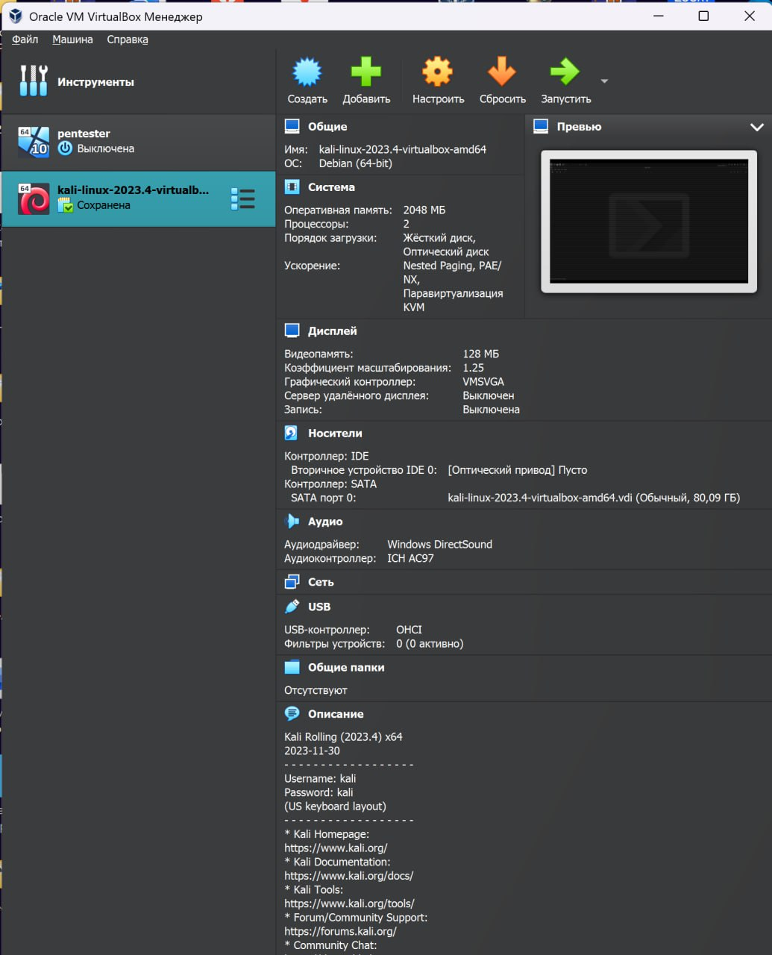
После создания виртуальной машины открываются её настройки и подключается ISO-образ Kali Linux. Это делается в разделе «Носители», где выбирается виртуальный привод и указывается путь к ISO-файлу. Также в настройках загрузки проверяется, что первым стоит загрузка с оптического диска, чтобы установка запустилась с ISO.
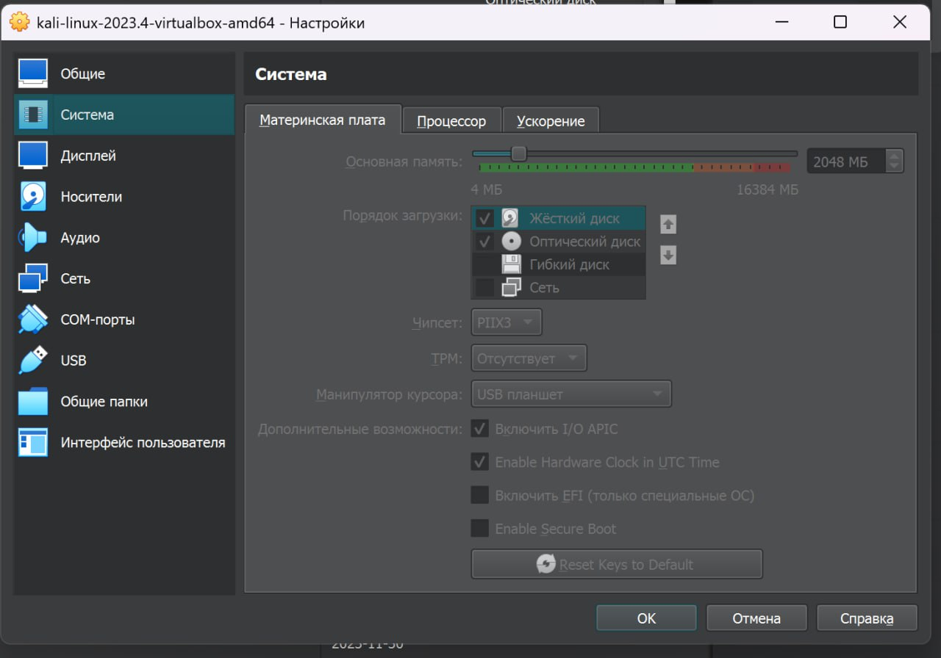
После этого виртуальная машина запускается. В стартовом меню выбирается вариант установки, обычно Install или Graphical install. Затем выбирается язык, раскладка клавиатуры и при необходимости часовой пояс. Далее настраивается сеть: можно оставить настройки по умолчанию, если используется режим NAT, интернет обычно работает автоматически.
Затем выполняется разметка диска. Так как это виртуальная машина, обычно выбирается автоматическая разметка с использованием всего диска. После подтверждения установщик записывает изменения и продолжает установку системы.
На следующих шагах задаётся имя компьютера (hostname), создаётся пользователь и пароль. Дальше выбираются компоненты системы и начинается копирование файлов. В конце установщик предлагает установить загрузчик GRUB — обычно с этим соглашаются и выбирают установку на основной виртуальный диск.
После завершения установки система просит перезагрузку. После перезагрузки важно отключить ISO-образ, чтобы снова не запускался установщик. Если установщик открывается повторно, ISO нужно убрать в настройках «Носители» у виртуального привода.
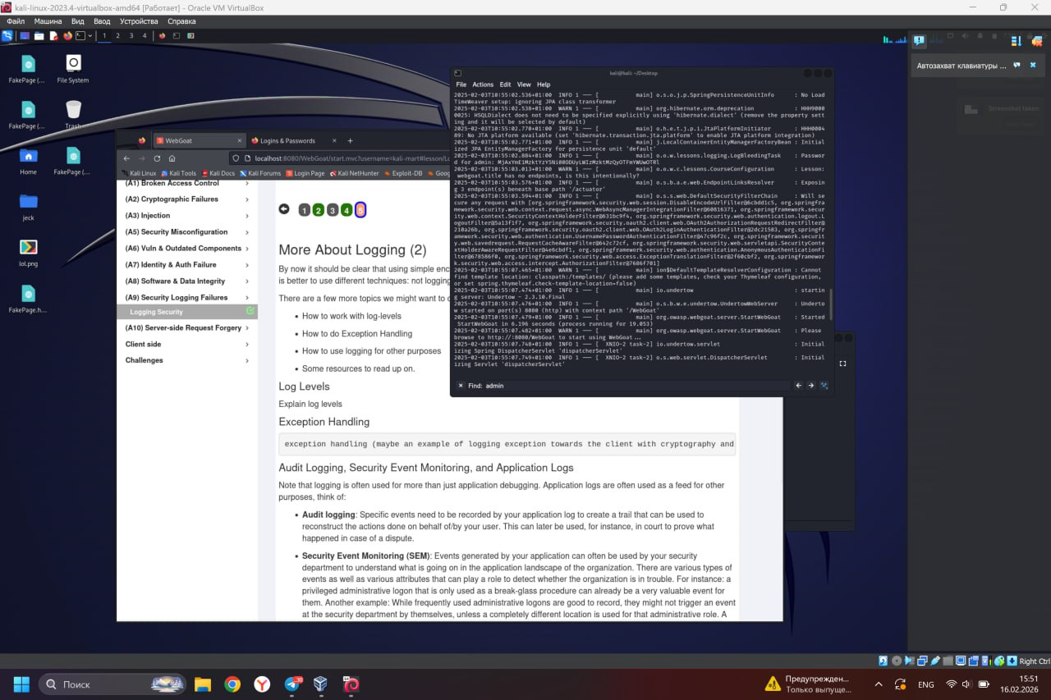
После этого Kali Linux загружается как установленная система.

